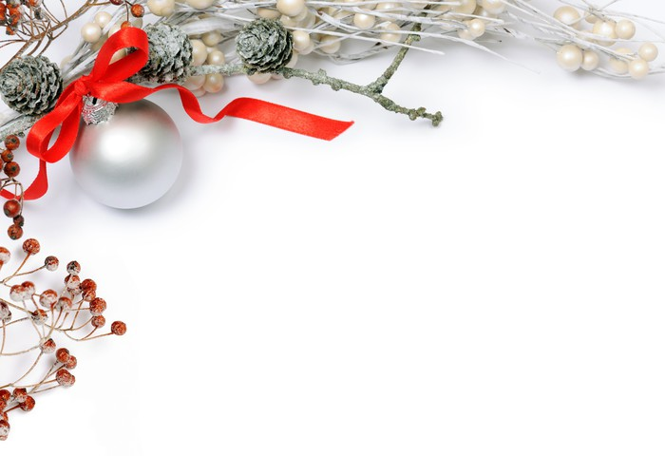

REGULAMIN KONKURSU
„STROIK BOŻONARODZENIOWY”
Cele konkursu:
- Pielęgnowanie zwyczajów i tradycji Świąt Bożego Narodzenia.
- Kultywowanie tradycji tworzenia stroików świątecznych z pokolenia na pokolenie.
- Pokazanie w atrakcyjny sposób walorów kulturowych naszej gminy.
- Doskonalenie umiejętności twórczych.
- Rozwijanie i kształtowanie wyobraźni plastycznej dzieci.
- Wdrażanie do dbałości o estetykę pracy.
- Kształtowanie uczciwego współzawodnictwa.
Uczestnicy konkursu:
Konkurs skierowany jest do wszystkich uczniów Szkoły Podstawowej w Krościenku nad Dunajcem.
Prace zostaną ocenione poprzez komisję powołaną przez organizatora.

Jury będzie oceniało stroik według następujących kryteriów:
- Ogólne wrażenie artystyczne, oryginalność pomysłu.
- Dobór i wykorzystanie materiałów.
- Wkład pracy.
- Estetyka pracy.
- Walory plastyczne
(kompozycja, kolorystyka, dodatki).

Warunki uczestnictwa:
Wykonany stroik odpowiadający regulaminowi należy dostarczyć w wyznaczonym terminie – 13.12.2021 r. do szkoły.
Wyniki konkursu ogłoszone będą 20.12.2021r. na stronie internetowej szkoły.
Każdy uczeń może dostarczyć jeden stroik, podpisany czytelnie
wypełnioną metryczką (imię i nazwisko autora pracy, klasa).
Technika wykonania stroika:
Stroik należy wykonać w formie przestrzennej. Materiał, technologia i rozmiar stroika są dowolne.
Wszystkie prace przechodzą na własność organizatora .
Przystąpienie uczestnika do konkursu jest równoznaczne z akceptacją niniejszego regulaminu.
Organizator konkursu: Małgorzata Gonciarz

Zachęcamy do udziału.

